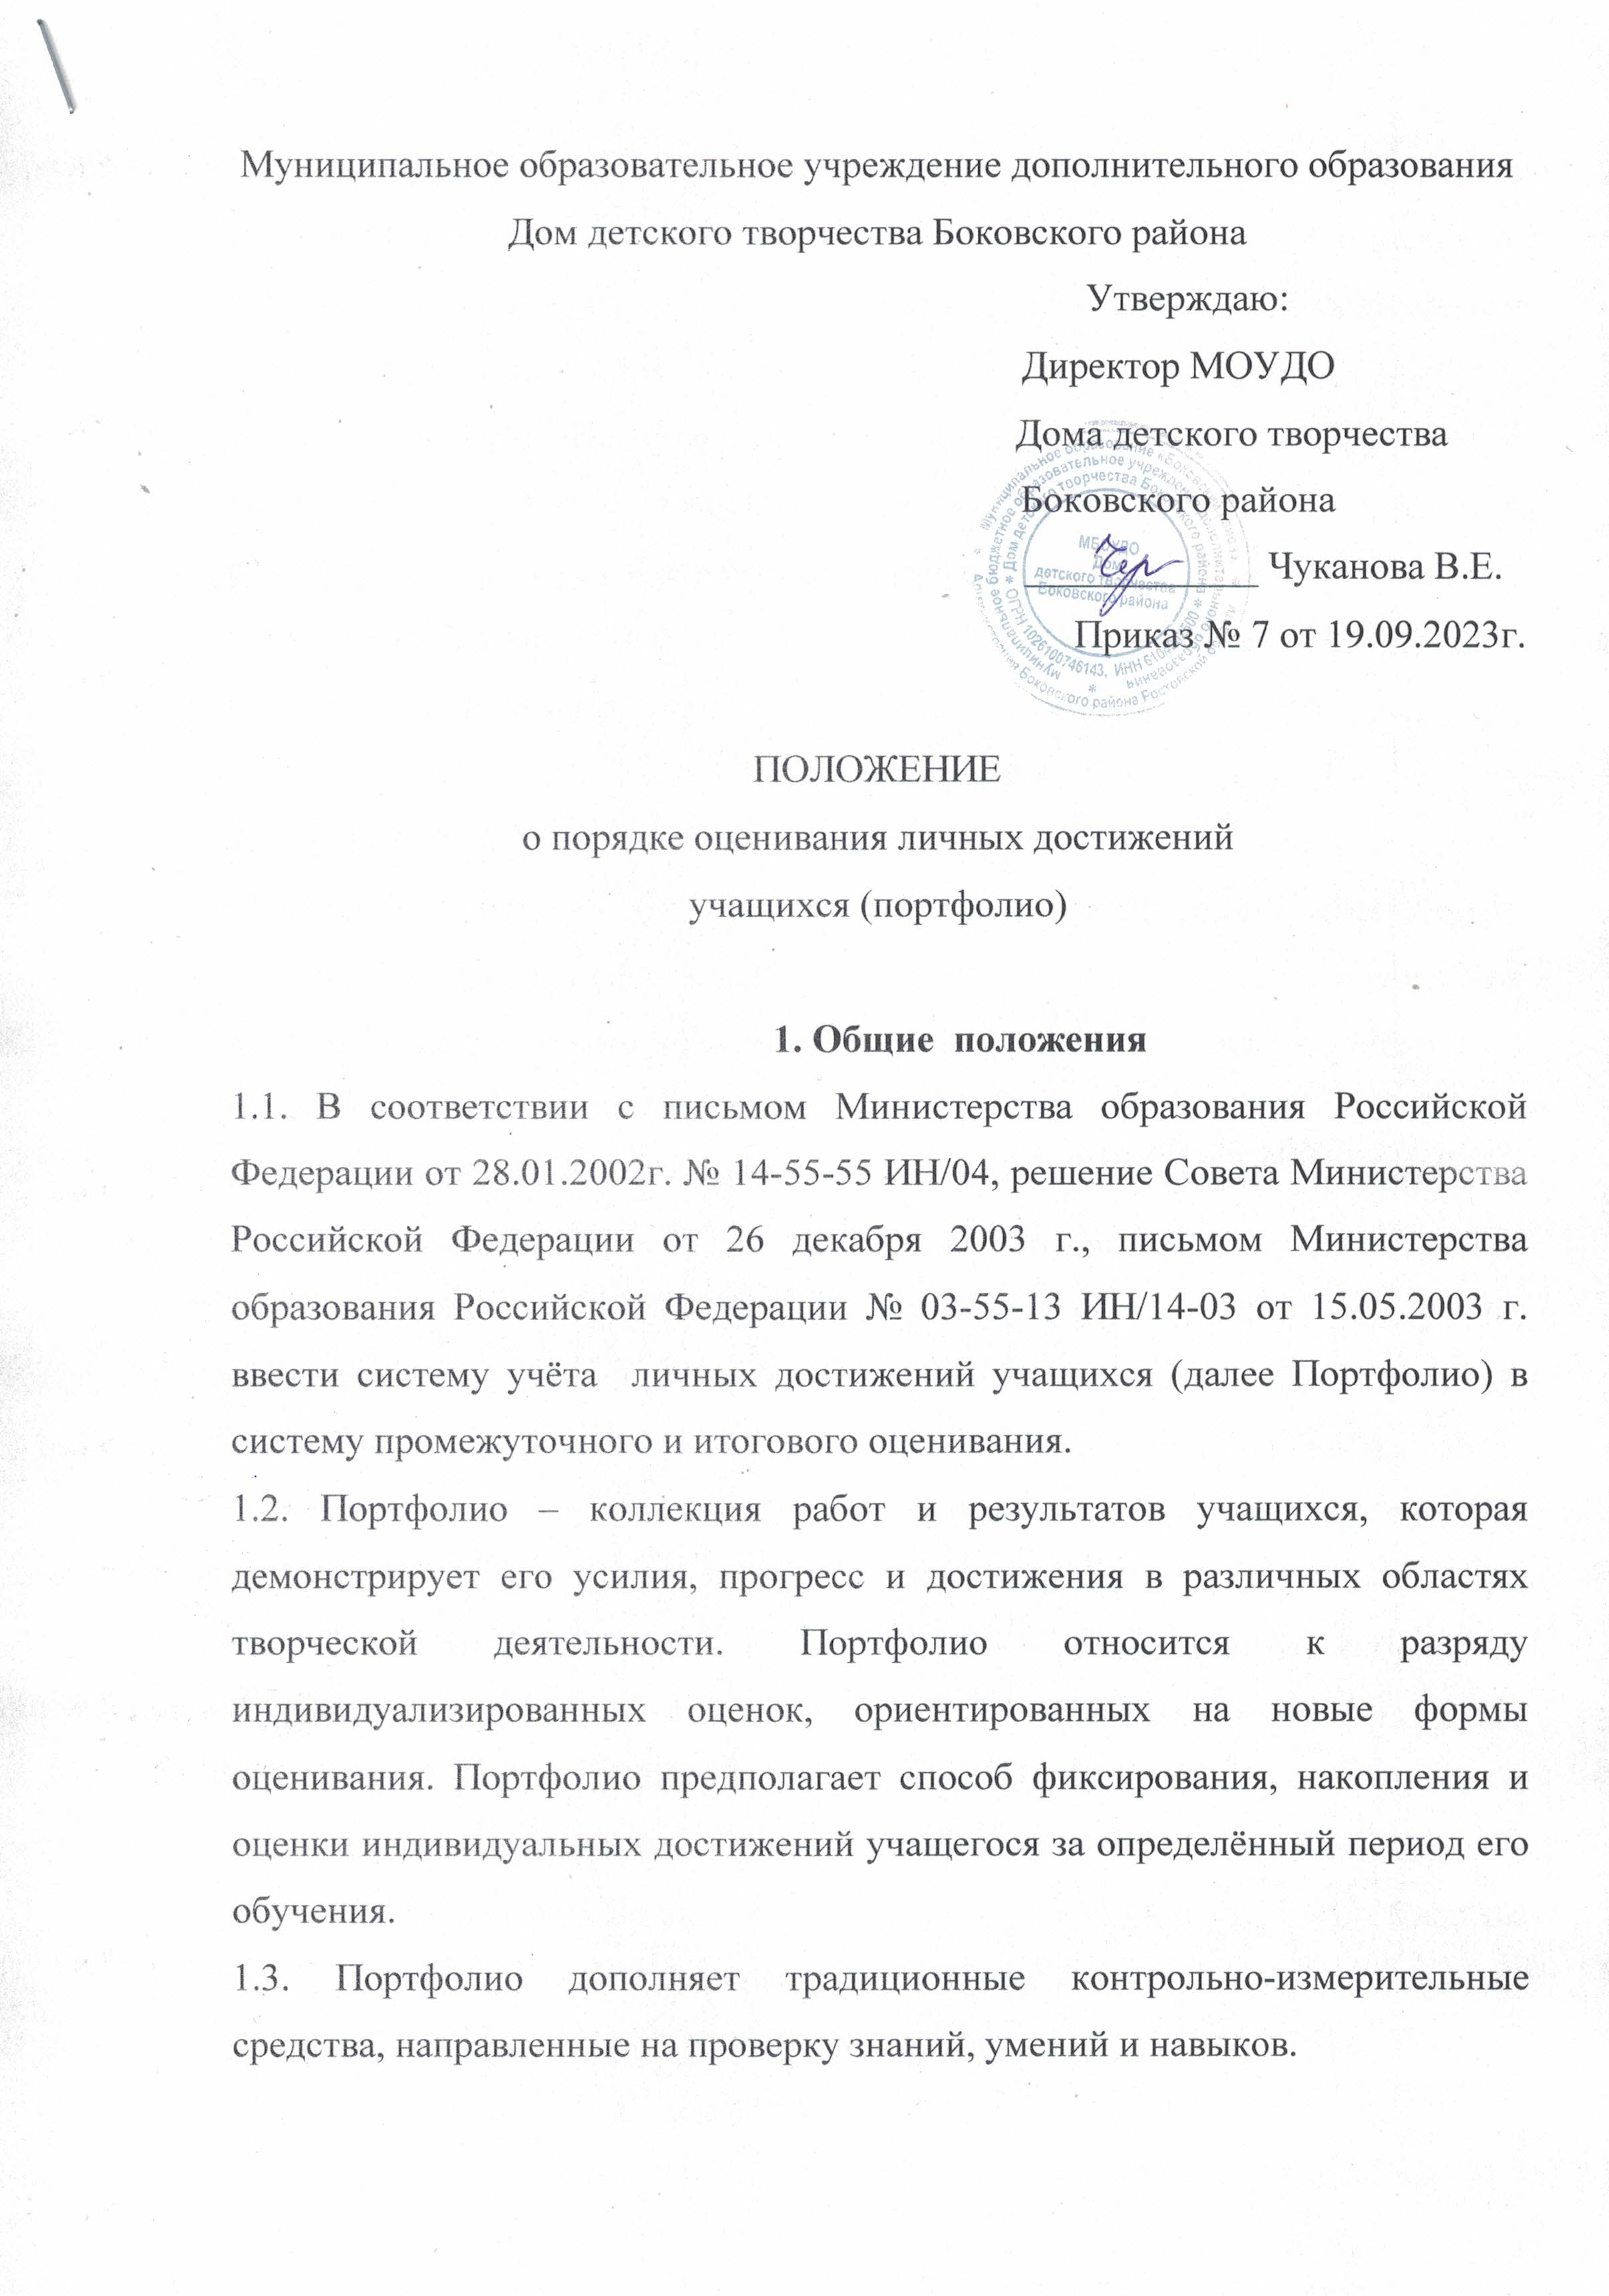
1.4. Портфолио позволяет учитывать результаты, достигнутые учащимся в разнообразных видах деятельности – учебной, творческой, социальной, коммуникативной и др., - и является важным практико-ориентированного и деятельностного подхода к дополнительному образованию.
1.5. Цель портфолио – создать отчёт по процессу развития обучения и воспитания учащихся, увидеть картину значимых образовательных результатов, в целом, обеспечить отслеживание индивидуального процесса в широком образовательном контексте, продемонстрировать его способности, практически применять приобретённые знания, умения и навыки.
2. Виды портфолио
2.1. «Портфолио документов» - собрание официальных (документально сертифицированных) индивидуальных образовательных достижений. Итоговый документ представлен в виде официального документа и содержит итоговый балл. Документы или их копии могут быть помещены в приложении к портфолио документов.
2.2. «Портфолио работ» - собрание различных творческих, проектных и исследовательских работ учащихся, а также описание форм и направлений его творческой активности: участие в научных конференциях, конкурсах, спортивных и художественных достижений и др. Портфолио работ оформляется в виде официального документа с приложением работ, представленных в виде текстов, электронных версий, фотографий, видеозаписей.
2.3. «Портфолио отзывов» - включает в себя характеристики отношения учащегося к различным видам деятельности, представленные педагогами дополнительного образования, администрацией, внешними экспертами, а также письменный анализ отношения самого учащегося к своей конкретной деятельности и её результатам.
«Портфолио отзывов » может быть представлен в виде текстов заключений, рецензий, отзывов, резюме, эссе, рекомендательных писем и др.

3. Оформление единого документа портфолио
3.1. Официальным документом портфолио является «Перечень персональных достижений» (далее документ).
3.2. Документ оформляется при вступлении учащихся в детское объединение и ведётся до момента окончания обучения.
3.3. Документ содержит:
1) полное название образовательного учреждения;
2) информацию о фамилии, имени, отчества учащегося;
3) название детского творческого объединения;
4) отдельные листы по годам обучения, которые содержат следующие разделы:
А) документы;
Б) работы;
В) отзывы;
Г) итоговый лист каждого года обучения, где указывается суммарный рейтинг портфолио за год. (Приложение 1)
3.4. В разделе «Документы» могут быть зафиксированы:
- дипломы, грамоты и сертификаты, полученные за достижения на конкурсах, олимпиадах и в других формах состязаний международного, всероссийского, регионального а также проводимых учреждением и приравненных к этой категории, дипломы, сертификаты, удостоверения, полученные в ходе обучения на курсах в лицензированных учреждениях или участие в мероприятиях и конкурсах, проводимых учреждениями дополнительного образования, ВУЗами, культурно-образовательными фондами и другими учреждениями.
При записи фиксируется уровень мероприятия, степень заслуг и участия (1-е место, лауреат, член сборной и т.д.), дата выдачи (проведения), руководитель детского объединения, номер документа (если есть), кем выдан. Прилагаются копии документа.
3.5. В разделе «Работы» могут быть зафиксированы:
1) Проектные работы. Указывается тема проекта, руководитель, оценка по 10 – бальной шкале.
2) Исследовательские работы и эссе. Указывает тема руководитель и оценка по 10-бальной шкале.
3) Техническое творчество: модели, макеты, приборы, программы, изделия. Указывается конкретная тема, работа, руководитель и оценка по 10 – бальной шкале.
4) Работы по искусству и декоративно-прикладному творчеству: Указывается жанр и количество работ, техника выполнения, материал, руководитель и оценка по 10-бальной шкале. Указывается участие в выставках.
5) Другие формы творческой активности: участие в театральной, хоровой, вокальной, хореографической деятельности и т.д.
Указывает продолжительность подобных занятий, участие в концертах, конкурсах, фестивалях, смотрах и др.
6) Участие в научно-практических конференциях, учебных семинарах и профильных лагерях. Указывается тема мероприятия, название проводившей его организации и форма участия в нем учащегося.
Спортивные, туристические достижения. Указывается наличие спортивного раздела. Оценка деятельности по 10-бальной системе.
3.6. В разделе «Отзывы» могут быть указаны:
1. Рецензия внешнего эксперта на доклад, статью, исследовательскую работу и т.д. указывается дата составления рецензии, резюме.
2. Отзывы о работе в творческом коллективе, о выступлении на научно-практической конференции, в фестивалях, конкурсах, выставках и т.д. Указывается дата составления отзыва и качественная оценка работы.
3. Эссе учащегося, посвящённое выбору направления дальнейшего обучения. Указывается тема и дата составления.
4. Рекомендательные письма от руководителя и администрации учреждения, других организаций. Указываются должности и названия, дата составления.
3.7. Баллы в разделе «Документы» начисляются по следующему принципу:
1) олимпиады, конкурсы (состязания) и др.:
 | Районные | Областные | Всероссийские | Международные
 | Баллы
Участник | 1 | 6 | 11 | 16
3 место (диплом 3 степени) | 2 | 7 | 12 | 17
2 место (диплом 2 степени) | 3 | 8 | 13 | 18
Лауреат (дипломат) | 4 | 9 | 14 | 19
1 место (диплом 1 степени) | 5 | 10 | 15 | 20

2) Участие в мероприятиях оценивается по 10 – бальной шкале в зависимости от степени участия и уровня успешности оценивания ступени обучения.
В конце года баллы суммируются и факсируются как годовой рейтинг по портфолио «Документы».
3.8. Баллы в разделе «Работы» начисляются по каждому разделу по 10- бальной шкале. В конце года баллы суммируются и факсируются как годовой рейтинг по портфолио «Работы».
3.9. Сумма баллов за год по разделам «Документы» и «Работы» представляет собой суммарный рейтинг «портфолио», который при прочих равных показателях дает преимущество выпускнику учреждения при зачислении в соответствующий ВУЗ или СУЗ, в которых действует система учёта «портфолио».
3.10. Раздел «Отзывы» носит информацию – рекомендательный характер при прочих равных показателях позволяет более объективно принять решение в отношении учащегося.
3.11. Ответственными за оформление «Перечня персональных достижений» (далее - документа) является руководитель детского объединения. Верность записей в документе подтверждается его подписью.
3.12. Записи, сделанные в течение года, подтверждаются подписью директора и заверяются печатью с указанием даты.
3.13. В случае утраты документа он может быть восстановлен на основании представленных оригиналов, подтверждающих достижения учащегося.

Приложение № 1
МБОУДО Дом детского творчества Боковского района

Портфолио

Индивидуальных творческих достижений учащегося _________________
__________________________________________________________________
Название детского объединения ____________________________________
__________________________________________________________________
Руководитель ______________________________________________________
В течение _______________ учебного года
Победитель, призёр конкурсов (с указанием уровня награды): ____________________________________________________________________________________________________________________________________________________________________________________________________________________________________________________________________________________________________________________________________________________________________________________________________________

Индивидуальные творческие достижения составили ___________ баллов.

Дата выдачи _______________

Директор МОУДО
Дома датского творчества
Боковского района: _________Чуканова В.Е.

